臺中市立中港高中105學年度第1學期
教育部高中優質化子計畫B-3「視覺創意特色課程社群發展」計畫
第4次研習暨活動成果
執行單位 | 臺中市立中港高中
活動/研習名稱 | 繪本設計
活動/研習日期 | 105年10月25日 時間17：30 至 19：30
活動/研習地點 | 美術教室A
活動/研習講師 | 陳維真老師
參與對象 | 視覺創意社群人員及相關有興趣教師
參與人數 | 實際參與人數：11人
實  施  成  果 | 活動及研習紀錄：  - 王秋燕老師致詞：很歡迎陳維真老師今天為我們分享，她未來即將實施實施的繪本設計課程，今年他與麗雅老師合作開設繪本設計課程，是我們目前高一的主軸精神，讓我們歡迎為維真老師  - 陳維真老師主講：  首先與各位分享兩本繪本，其實是鼓勵學生用的，那是我大學時代的作品，也搏君一笑，其實繪本的故事好笑本身也是一個很好的出發點。  - 繪本的魅力-每一本繪本都有一個獨特的生命與開展歷程因此不同於繪畫創作，繪本是從小小孩到老人家都可以輕鬆欣賞的藝術。  - 到底甚麼是繪本-繪本有其獨特屬性，不只是其獨特的故事編排，更是可以令人有不同的參與及聯想  - 從構想到製作-如何構思繪本，可以從八個面向入手，包含構思方法、設定對象、發展情節、文字書寫、圖畫設計、版面編排、配色效果、畫面開展  - 手工繪本-認識許多獨特的繪本表現方式，每一種都十分獨特  - 繪本的理念-可簡易歸納成教育、教養、遊戲、知識、競賽  - 特殊設計的繪本-非紙本平面的繪本，每一種都十分獨特如立體、對折、打動、照片拼貼、隱藏、活動、口袋….等  - 解讀反映-繪本不只是單獨存在，亦須預期出讀者的情緒與反應  - 各國會本賞析-分享了許多獨特的繪本
辦理活動照片
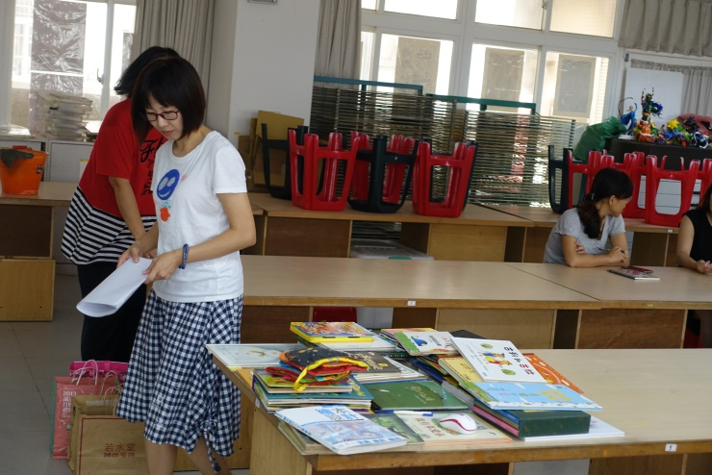 |  | 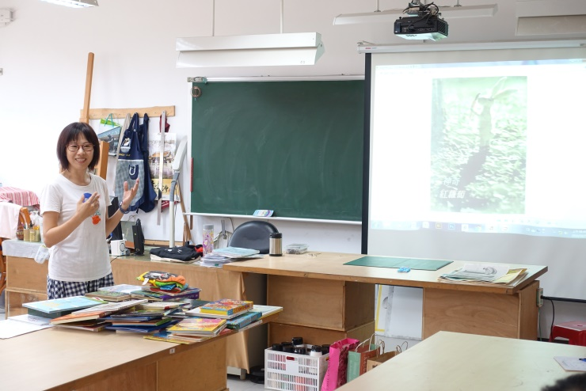
陳維真老師帶來許多她個人珍藏的繪本與大家分享 |  | 精彩而豐富的內容
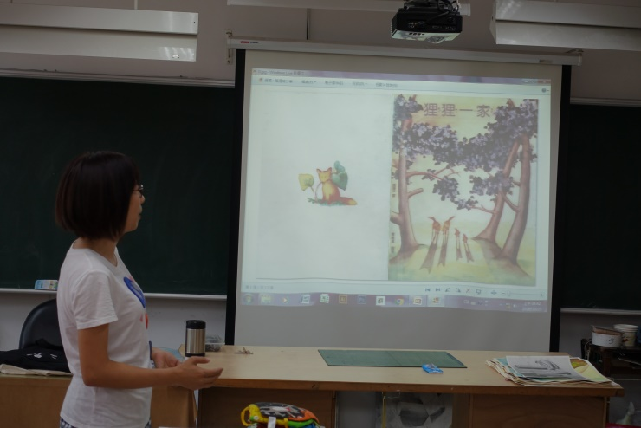 |  | 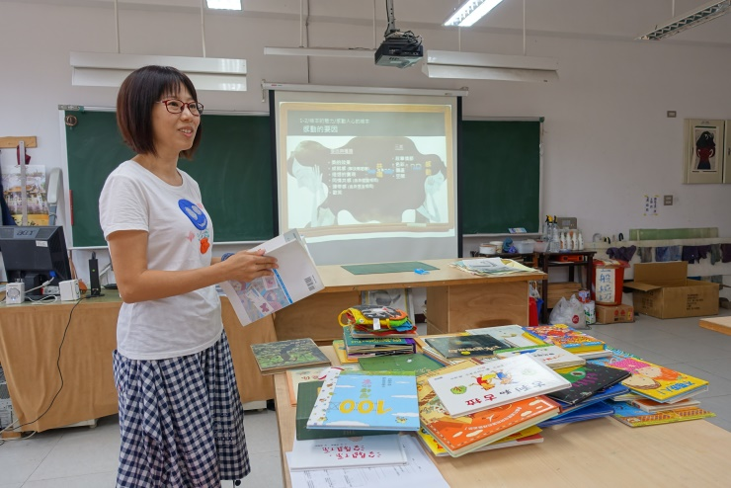
大學時期設計的繪本是從電視節目得來的靈感 |  | 參考用書介紹
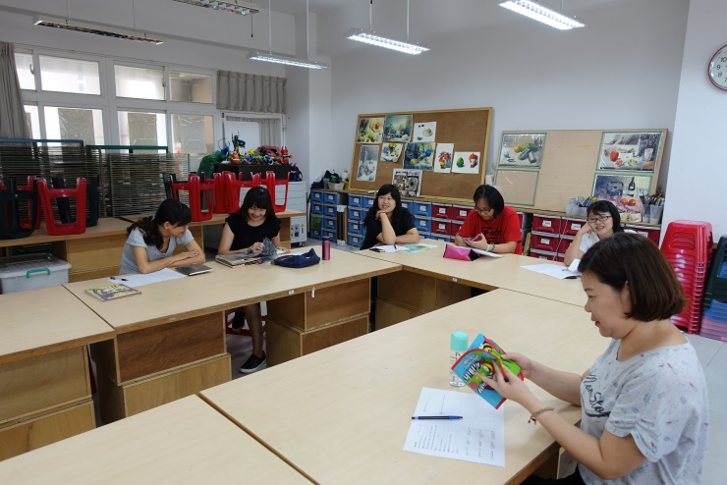 |  | 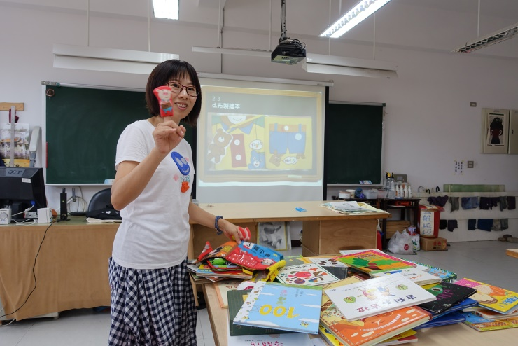
繪本分享中 |  | 有趣的繪本表現形式

